**物理小练17**

1．理想变压器原、副线圈匝数比为4∶1，若原线圈上加的交变电压，则在副线圈两端用交变电压表测得电压为（　　）

A． B． C． D．

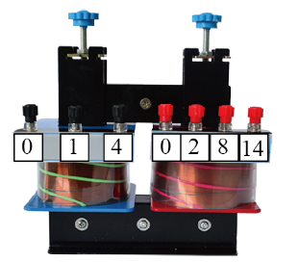2．如图所示，在用可拆变压器“探究变压器线圈两端的电压与匝数的关系”的实验中，下列说法正确的是（　　）

A．原线圈接0、4接线柱，副线圈副0、8接线柱，则副线圈电压小于原线圈电压

B．测量原、副线圈的电压，可用直流电压表测量

C．为便于探究，先保持原线圈匝数*n1*和电压*U1*不变，改变副线圈的匝数*n2*，研究副线圈电压*U2*随*n2*的影响

D．原线圈接0、4接线柱，仅改变副线圈的匝数最多可以测量3组不同数据

3．如图所示为远距离输电的示意图（匝数如图），升压变压器*T1*和降压变压器*T2*均为理想变压器，输电线的电阻为*r*=20Ω，发电厂的发电机输出电压为250V，输出功率为50kW，输电线损耗的功率是输送功率的4%，用电设备得到的电压为220V，求：

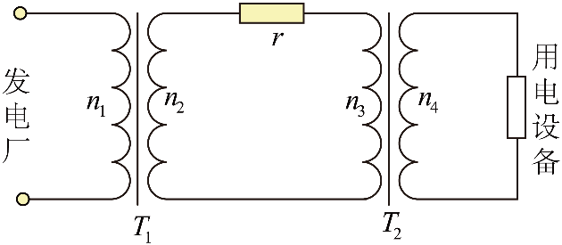（1）发电机输出的电流和输电线上的电流；

（2）降压变压器原、副线圈的匝数*n3*、*n4*之比。

**物理小练16**

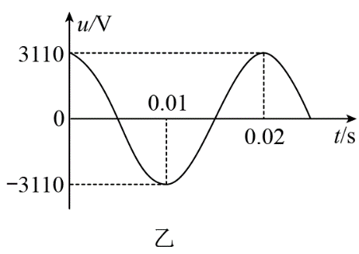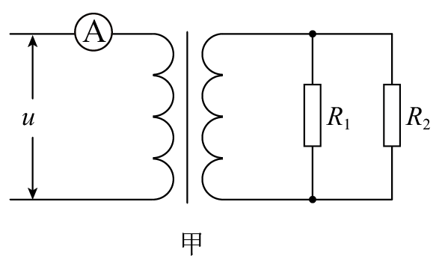1．理想变压器原线圈接有理想交流电流表，副线圈接有两个电热器与，其铭牌参数分别为“220V 1100W”和“220V 440W”，如图甲所示。若原线圈接入如图乙所示的正弦交变电压时，两电热器均正常工作，则下列说法正确的是（　　）

A．变压器原线圈的输入电功率为1540W B．变压器原、副线圈的匝数比为311：22

C．原线圈输入电压为3110V D．理想交流电流表的示数为7A

2．如图甲所示，理想变压器原线圈接入图乙所示的交变电压，副线圈电路中为定值电阻，*R*是滑动变阻器。原、副线圈的匝数之比为10∶1，和是理想交流电压表，示数分别用和表示；和是理想交流电流表，示数分别用和表示。则下列说法正确的是（    ）

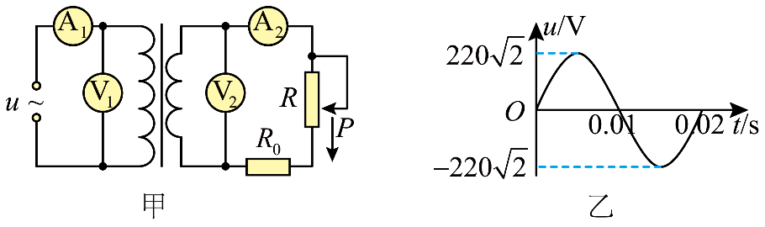

A．时，电压表的示数不为零 B．滑片P向下滑动过程中，的数值变小

C．滑片P向下滑动过程中，的数值变大 D．滑片P向下滑动过程中，*R*消耗的功率一定变大

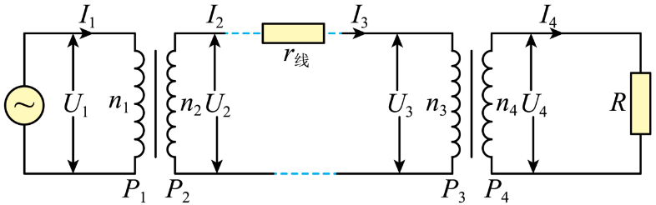3．一小型发电站通过升压、降压变压器把电能输给用户，已知发电机的输出功率为500kW，路端电压为500V，升压变压器原、副线圈的匝数比为1：5，两变压器间输电线的总电阻为1.5Ω，降压变压器的输出电压为220V，不计变压器能量损耗，求：

（1）升压变压器副线圈两端的电压；

（2）输电导线上的功率损失及用户得到的功率。

**物理小练17答案**

1．B

【详解】由表达式知原线圈电压有效值为

由

可得副线圈两端电压为

交变电压表测得电压为有效值，为100V，故B正确。故选B。

2．C

【详解】A．根据原、副线圈匝数之比等于输入、输出电压之比可知，原线圈接接0、4接线柱，副线圈副0、8接线柱，原线圈匝数比副线圈匝数少，则副线圈电压大于原线圈电压，A错误；

B．变压器只能对交流电流的电压有作用，只能用交流电压表测量，B错误；

C．为便于探究，先保持原线圈匝数*n1*和电压*U1*不变，改变副线圈的匝数*n2*，研究副线圈电压*U2*随*n2*的影响，C正确；

D．原线圈接0、4接线柱，改变副线圈的匝数可以选择0、2,0、8,0、14,2、8,2、14测量5组不同数据，D错误。故选C。

3．（1）200A；10A；（2）

【详解】（1）由题意知，输电线损耗的功率为

根据

得输电线中电流为

发电机输出电流为

（2）根据

得输送电压为*U2*=5000V

输电线损失的电压为

因此降压变压器输入电压为

则有

**物理小练18答案**

1．A

2．A

【详解】A．电压表的示数为有效值，示数为A正确；

B．滑片P向下滑动中，副线圈回路的总电阻值减小，根据理想变压器电压与线圈匝数的关系可知，副线圈两端电压不变，根据功率公式

可知，变压器的输出功率增大，根据变压器的功率关系可知，原线圈的输入功率

增大，故B错误；

C．滑片P向下滑动中，副线圈回路的总电阻值减小，根据欧姆定律，负载的总电阻为也变小，故C错误；

D．由电功率公式，可得*R*消耗的功率则有

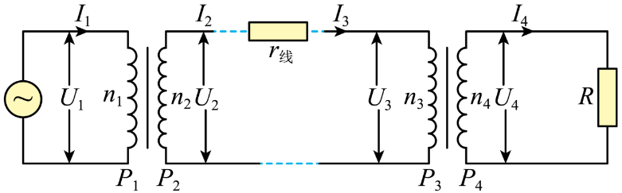由上式可知，电压不变，P向下滑动中，由于不确定滑动变阻器*R*与定值电阻的大小关系，因此无法判断滑动变阻器*R*的功率变化，D错误。故选A。

3．（1）2500V；（2）60kW，440kW

【详解】输电线路原理图如图所示

（1）根据设升压变压器原、副线圈的电压为*U1*、*U2*，由变压器的规律可知

升压变压器副线圈两端的电压*U2*==2500V

（2）输电导线上的电流*I2*==200A

输电导线上的功率损失*P损*=*I22r线*=60kW

用户得到的功率*P用*=*P1*－*P损*=440kW